Как узнать домашнее задание и отправить выполненное домашнее задание в «Электронном дневнике»

- Войти в электронный дневник под своим логином и паролем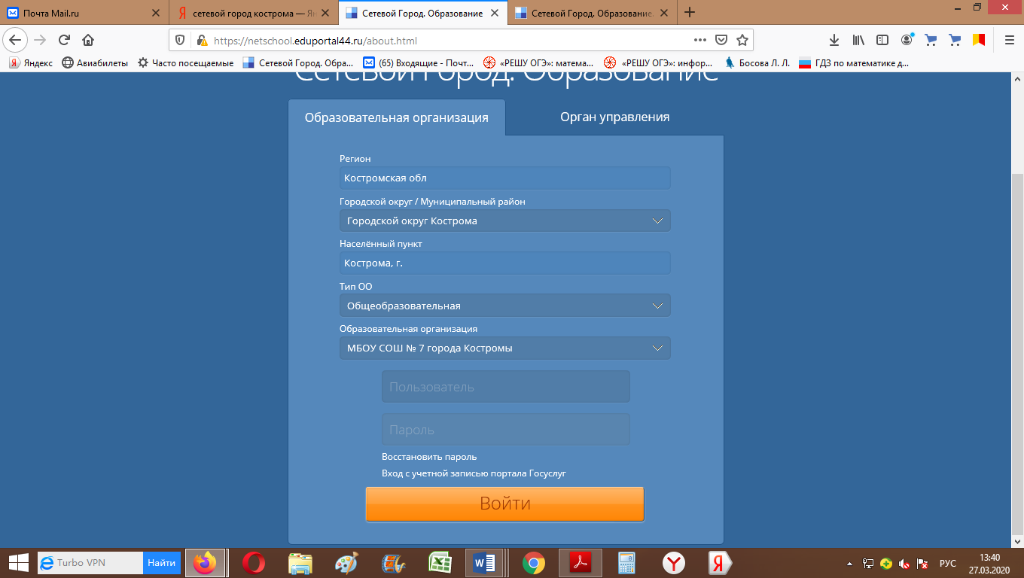

- Войти в дневник

- 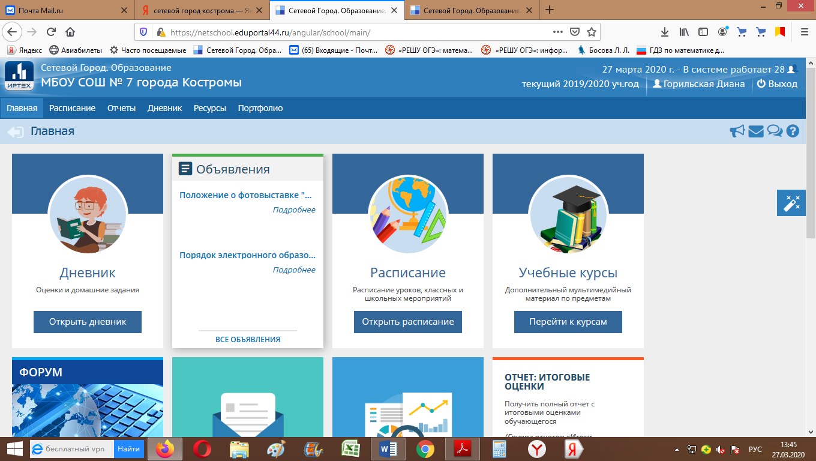

- Узнать домашнее задание по предмету
- 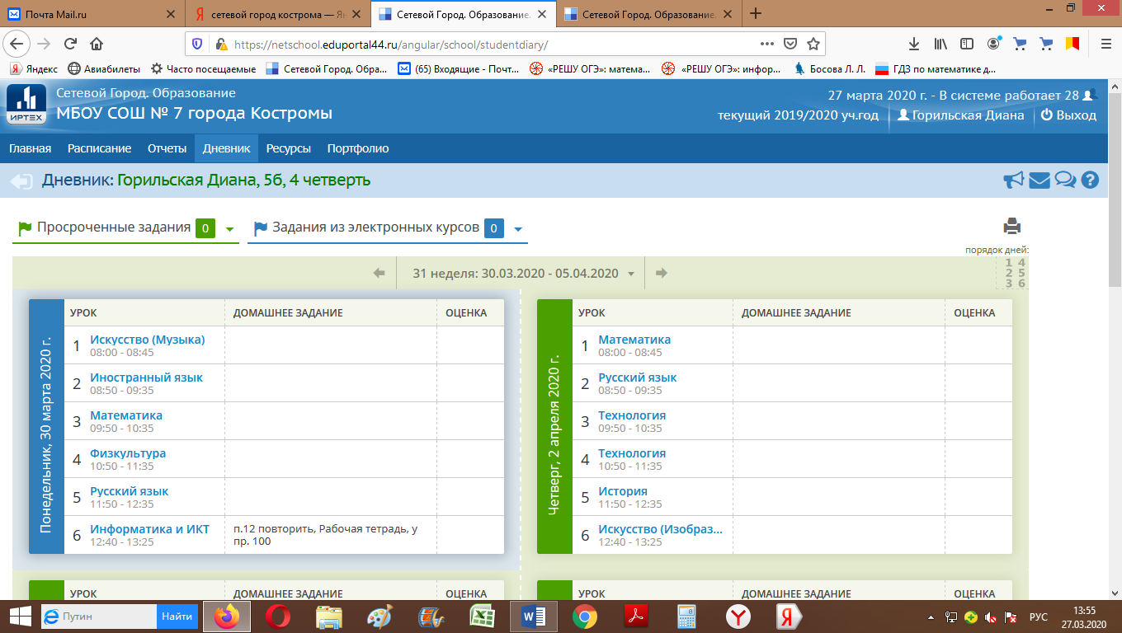

- Выполнить задание, сфотографировать тетрадь и сохранить фотографию в телефоне или компьютере.
- Далее выбрать конверт в правом верхнем углу экрана
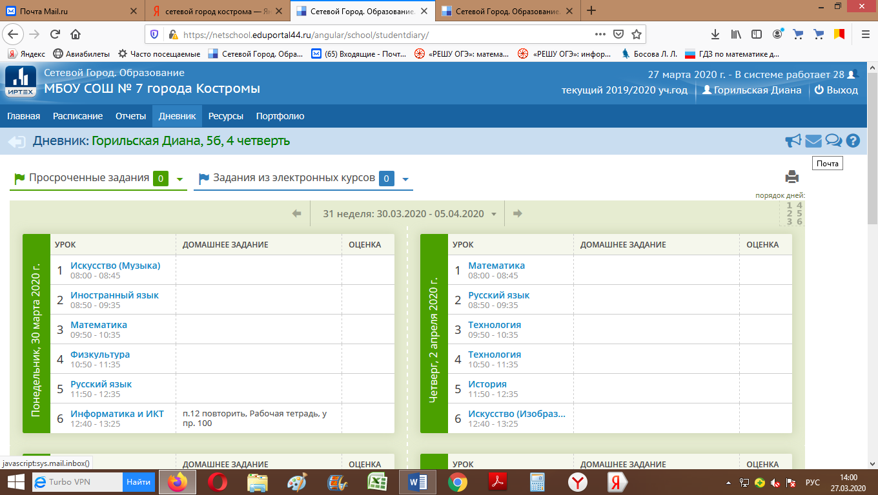

- Нажать кнопку создать сообщение
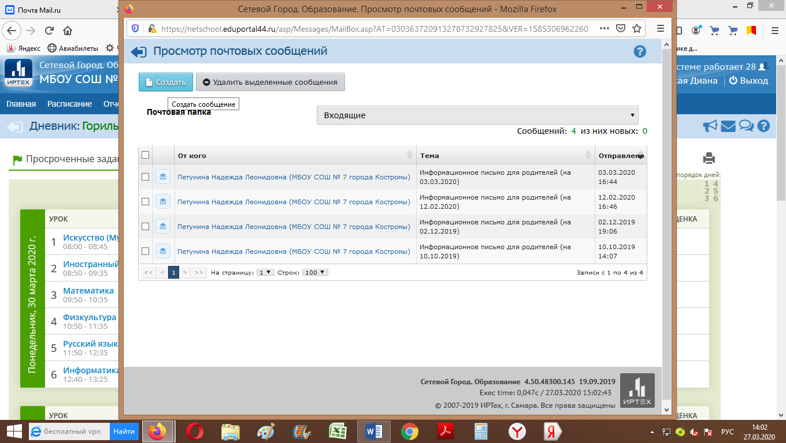

- Войти в адресную книгу
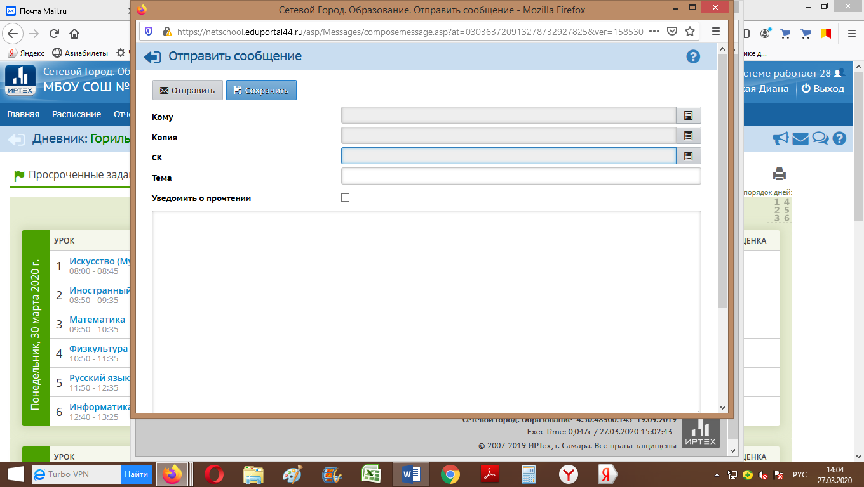

- Выбрать группу «Учителя»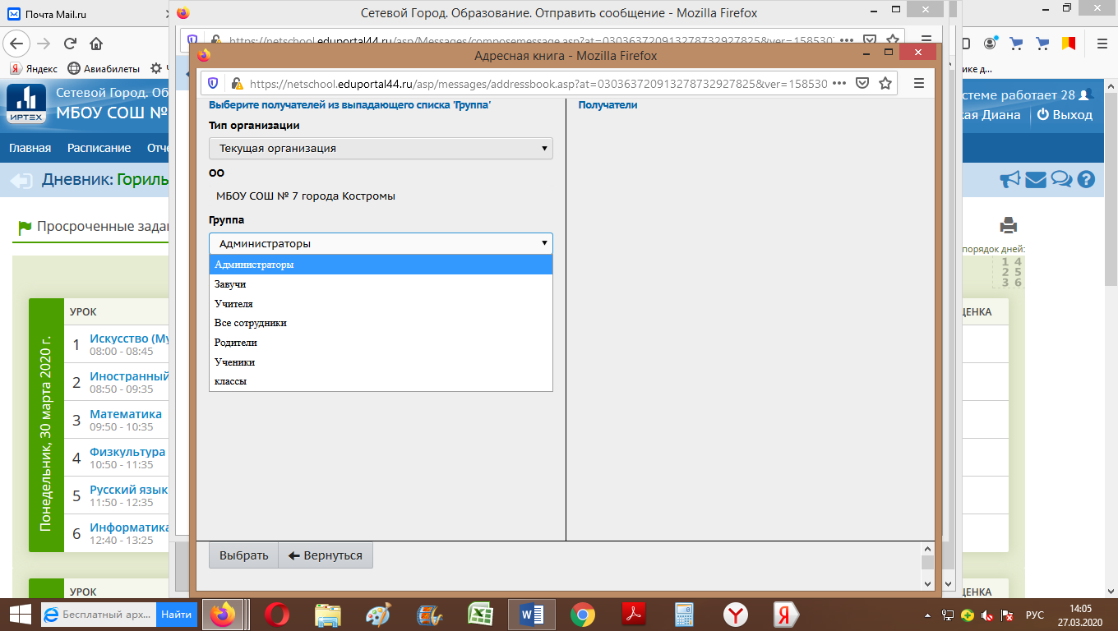

- Найти нужного учителя и нажать кнопку выбрать

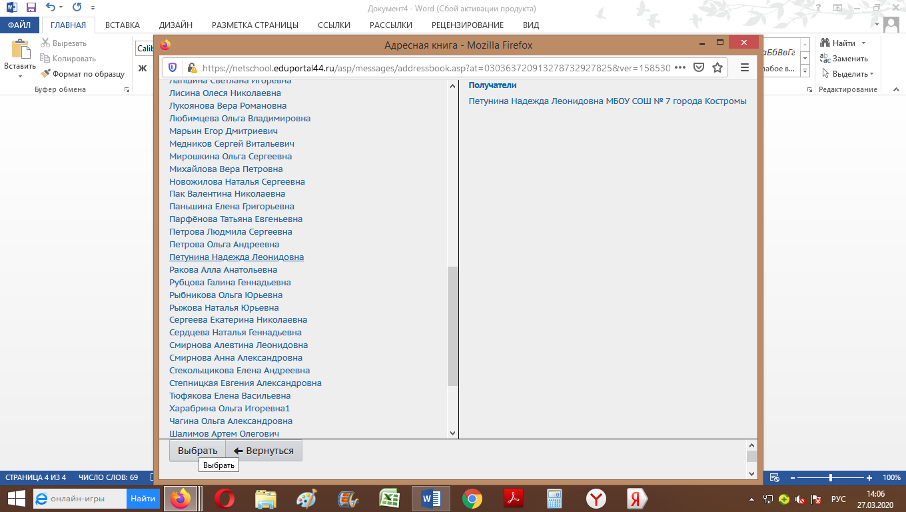

12.Далее написать тему и текст сообщения ( это могут быть ответы на вопросы, свои вопросы учителю по заданиям и др.)
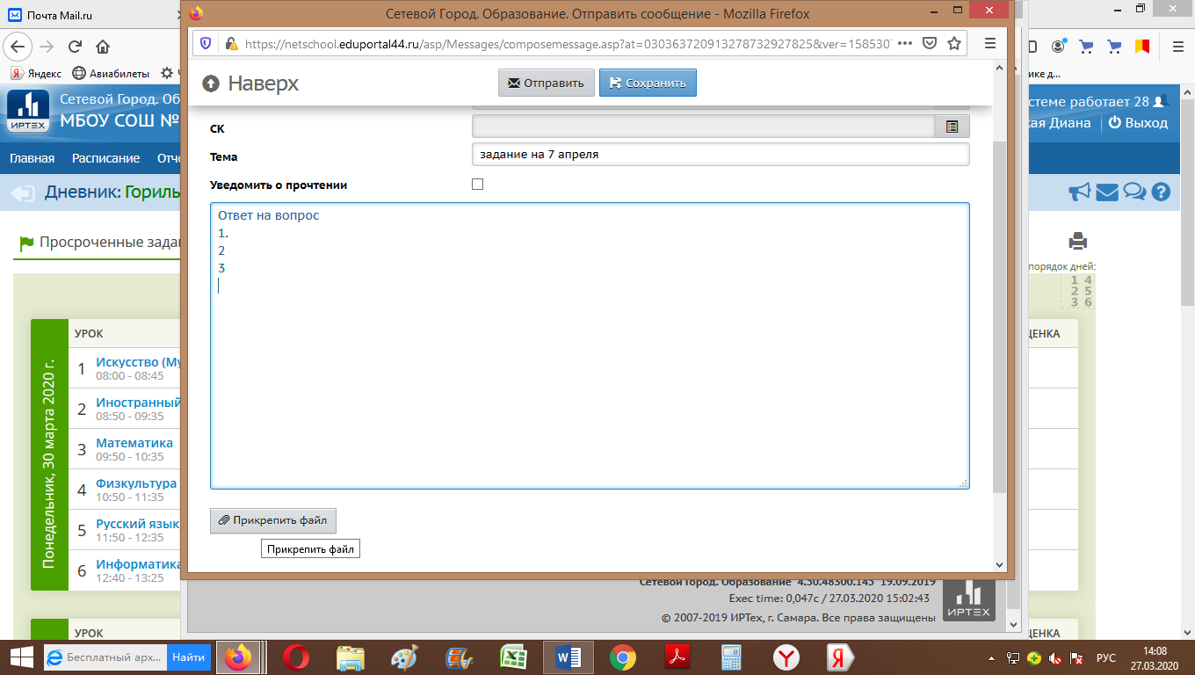

- Также можно отправить фотографию с выполненным заданием, прикрепив ее к сообщению
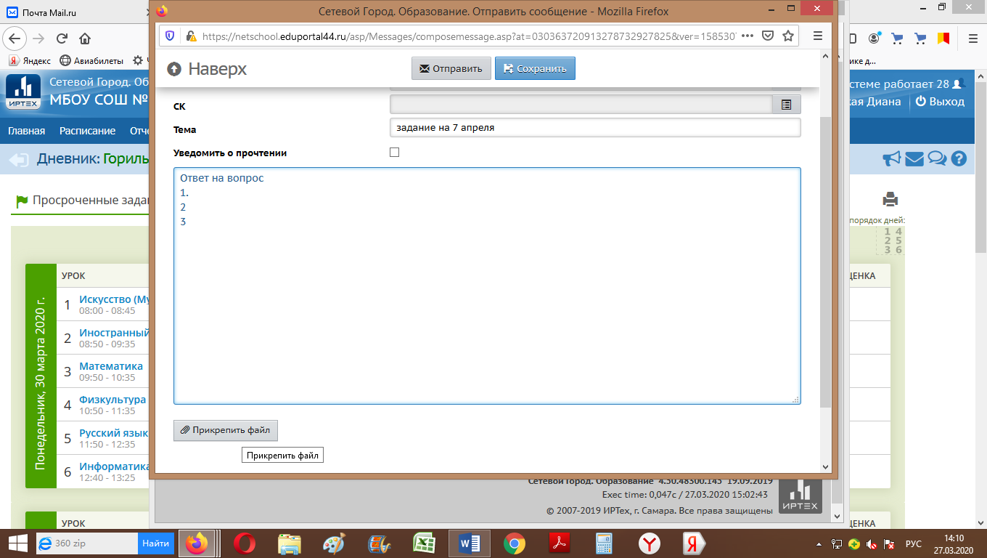

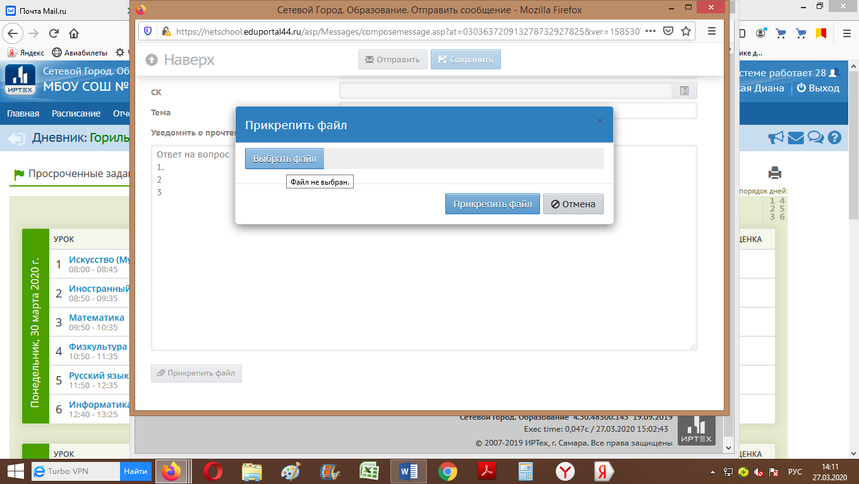

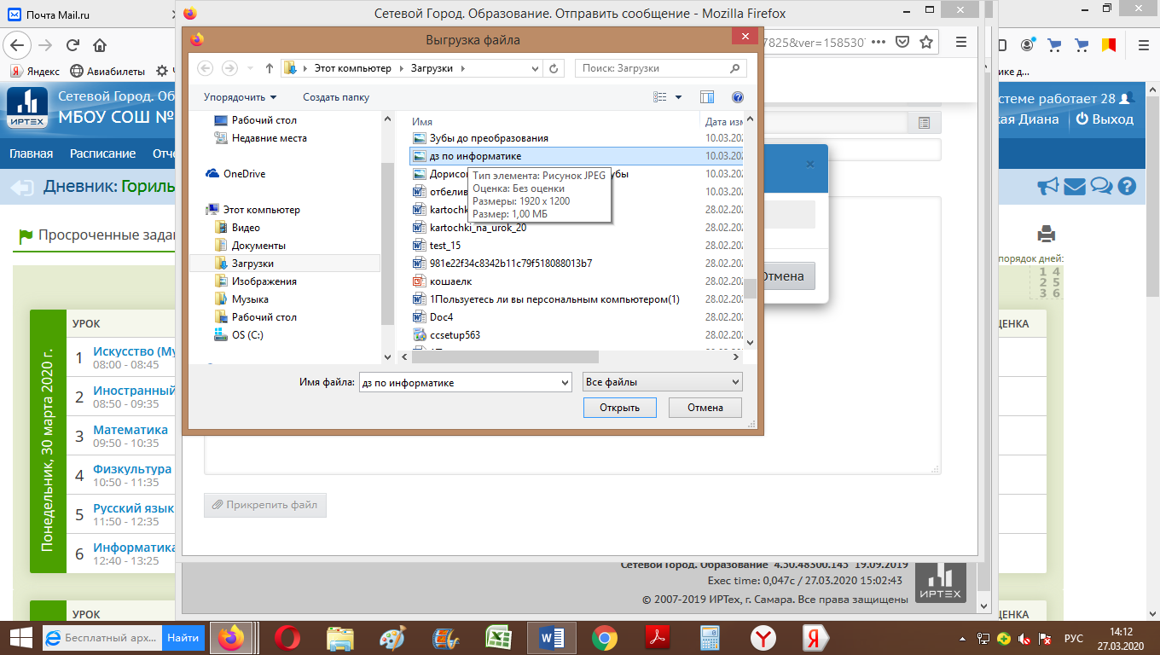

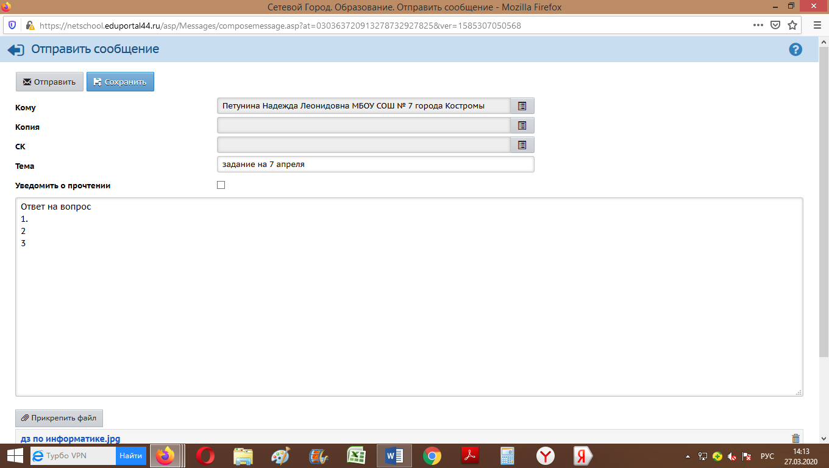

И отправить сообщение

